Нейропсихологические игры развивают растущий мозг ребёнка. Они показаны детям с низкой концентрацией внимания, плохо развитой моторикой и координацией, слабой памятью, речевыми проблемами. Но и для нормотипичных дошкольников нейроигры в детском саду пойдут на пользу: помогут подготовиться к обучению в школе.

Нейроигры для младшей и средней группы стоит давать в самом простом варианте. Для старшей и подготовительной групп нейропсихологические упражнения можно усложнять и при желании использовать в них пройденные буквы и цифры. Игросити предлагает подборку весёлых и полезных нейроигр для дошкольников!

**Повтори позу**

Детям нужно воспроизвести положение тела взрослого (например, стоим на правой ноге, правая рука лежит на шее, левая – на поясе). Выполнять проще, если и дети, и взрослый смотрят в одном направлении, например, лицом к зеркалу. Сложнее, если взрослый стоит лицом к ребёнку. Можно повторять позу нарисованных фигурок.

[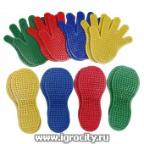](https://www.igrocity.ru/goods/massazhnye-ladoshki-i-sledochki-8-ruchek-8-nozhek-174476/?&utm_source=ii&utm_medium=article_29) [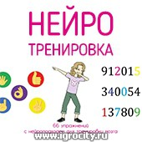](https://www.igrocity.ru/goods/sbornik-uprazhnenij-nejrotrenirovka-logvina-elizaveta-175346/?&utm_source=ii&utm_medium=article_29)

**Половинки**

Сидя на полу, напрягаем сначала правую половину тела – руку, бок и ногу, затем расслабляем и напрягаем левую половину. Отдыхаем и напрягаем верхнюю половину тела – руки, шею, спину и грудь, потом нижнюю – ягодицы и ноги.

**Нейрогимнастика**

Упражнения для рук со сменой положения пальцев. Например, «коза-корова»: поочерёдно показываем то указательный и средний пальцы, то указательный и мизинец. Сначала выполняем упражнение только правой рукой, только левой, потом двумя одновременно. Начинаем медленно и постепенно ускоряемся. Сюда же относятся упражнения «кулак-ладонь», «кольцо», «фонарики».

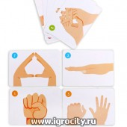 [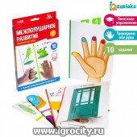](https://www.igrocity.ru/goods/nabor-mezhpolusharnoe-razvitie-174005/?&utm_source=ii&utm_medium=article_29)

**Жонглирование**

Одной рукой бросаем мяч, другой ловим и передаём обратно. Затем меняем руки. С двумя мячами: правой рукой бросаем один мяч, левой передаём второй мяч в правую и сразу же ловим первый мяч. Выполняем несколько раз и меняем направление.

[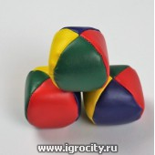](https://www.igrocity.ru/goods/nabor-iz-treh-myachej-dlya-zhonglirovaniya-dlya-detej-d-5-sm-175329/?&utm_source=ii&utm_medium=article_29) 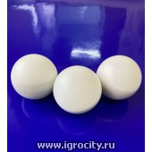

**Тоннель**

Проползаем на четвереньках по тоннелю. Его можно соорудить из стульев и пледов, коробок, а можно купить тоннель из ткани на каркасе.

[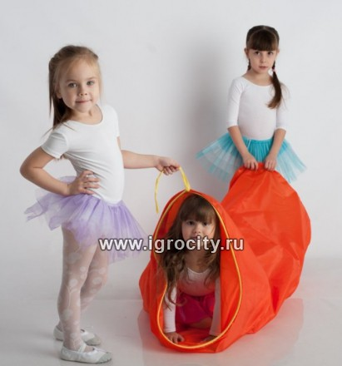](https://www.igrocity.ru/goods/detskaya-igrovaya-truba-dlya-prolezaniya-i-polzanya-164566/?&utm_source=ii&utm_medium=article_29)